事业单位法人年度报告操作流程
一、操作范围
本流程适用于2018年1月1日前经清水河县事业单位登记管理局核准登记，取得《事业单位法人证书》的事业单位，涉密单位除外。
- 上机操作具体流程
1.登陆http://www.gjsy.gov.cn/xxxz/xxtb/201403/t20140327_2594.html网站，如下图：
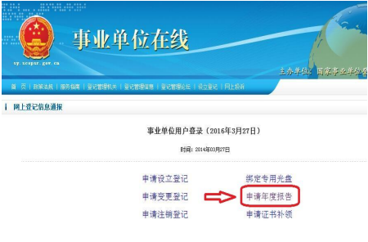
2.选择红框中的“申请年度报告”。点击进入下图，并选择其中一种登录方式即可：
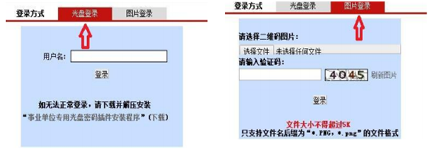
光盘登录方式： 图片登录方式：
请在电脑光驱中插入 1.请提前向我办发送你单位索取二维码图片的
“事业单位网上登记专用光盘”（已绑定）后， 申领表，并注明你单位统一社会信用代码、接
输入用户名，点击登录。 收人姓名、电子邮箱，加盖单位公章后，发送我办邮箱（qshxbb@126.com）。我办收到后，将二维码图片发送到你单位指定电子邮箱。
2.当进入该页面时，点出“选择文件”，调用电子邮箱或电脑中保存的“二维码图片”，然后输入验证码，点击登录。
3.登录后，进入如下页面，共7项内容：
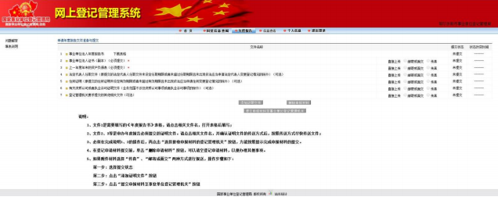
4.点击第1项“事业单位法人年度报告书”进入如下图：
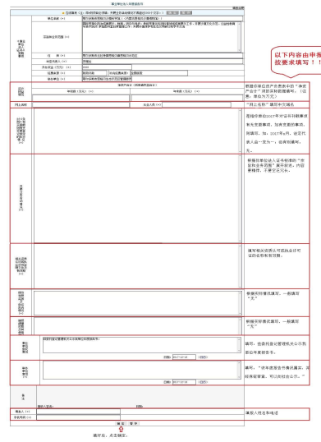
上图确定后，返回到下图页面，点击“下载表格”，将刚才填好的表打印出来。
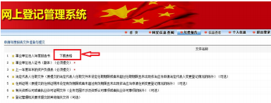
然后在事业单位法人年度报告书的封面盖事业单位公章；最后一页“事业单位委托意见”处盖事业单位公章，法定代表人签字；“举办单位意见（含保密审查意见）”处盖举办单位（主管部门）公章，相关负责人签字。
将签字盖章后的事业单位法人年度报告书逐页扫描后，点击第7页后边的“直接上传”，将扫描的年度报告书图片逐页上传（一定按页码顺序上传）。
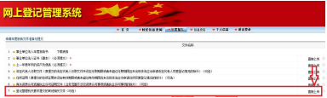
5.点击第2项事业单位法人证书（副本）后边的“直接上传”，将事前拍照或扫描的证书副本上传。
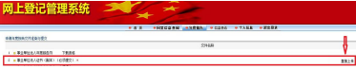
6.在你单位资产负债表上加盖本单位的财务章和举办单位财务章，并拍照或扫描。然后，点击第3页上一年度资产负债表后边的“直接上传”，将图片上传。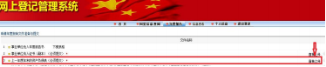
7.事业单位如涉及第4页、第5页、第6页内容，请参照上述操作方法，直接上传相关图片即可。
8.点击“提交申报材料至事业单位登记管理机关”，完成报送。
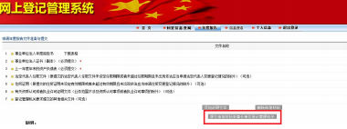
- 请你在1到2个工作日之后，登录系统，点击“回复信息查询”。
审核通过，则显示你单位年度报告网上报送工作已全部完成，通过形式审核，我局将在相关网站公示你单位报送的电子版年度报告书。
未通过，会有专门提示。需要你单位根据提示要求，补充或修改修改材料，并重新上报。
10.年度报告提交所需材料，请自行保存，以备抽查。

